Cours Méthodologie de la Recherche Scientifique
Master 01 Géologie de l’ingénieur et Géotechnique
Chapitre 01 Définitions
1) La méthode scientifique : est l’ensemble de règles, les étapes et de démarches à suivre pour atteindre des objectifs et pour conduire une recherche scientifique. Selon Jean Louis LAUBET Del Bayle, 2010 la méthode est définit « Comme l'ensemble des opérations intellectuelles permettant d'analyser, de comprendre et d'expliquer la réalité étudiée ».
2) La démarche scientifique : est un cheminement intellectuel qui organise l'activité scientifique. Aussi c’est l’ensemble des étapes à suivre pour réaliser une recherche scientifique. (C’est la façon de progresser vers le but ou le sujet tracé).
3) La méthodologie : est la science de la méthode. La méthodologie : c’est l’ensemble des méthodes et des démarches d’un domaine particulier, adoptées par des spécialistes tels que des chercheurs, des éditeurs, des enseignants....etc pour faire une recherche scientifique.
4) La recherche c’est : L'action de chercher dans divers domaines.
•Une recherche de faits ou de vérité sur un sujet.
Une investigation organisée pour résoudre des problèmes, tester des hypothèses, ou inventer de nouveaux produits.
La recherche est un exercice systématique et méthodique portant sur l'étude d'un problème quelconque. (Bruno D, 1994). •La recherche est un effort pour trouver quelque chose ou un effort de l'esprit vers la connaissance. (Le Grain M, 1994).a) La recherche demande : des efforts+ du temps+ de la continuité.
5) les Types de la recherche : Il existe deux types de recherche :
¬La recherche scientifique académique : type de recherche dont l’intérêt est plus public que privé.

¬La recherche scientifique commerciale : type de recherche dont l’intérêt et plus privé que public.
Chapitre 02 Les différentes étapes de la recherche scientifique :
Pour faire une recherche scientifique il est conseillé de suivre les étapes
(La démarche) suivante :
Voici en résumé les composantes de chacune des grandes étapes :
- la problématique : a. Choisir et formuler un problème de recherche.
Énoncer les questions, les objectifs, définir les variables (objet).
2. la thématique (l’hypothèse de recherche) : Réponse provisoire au problématique, qui va être vérifieriez
3. Matériels et méthodes (Activités de recherche) : 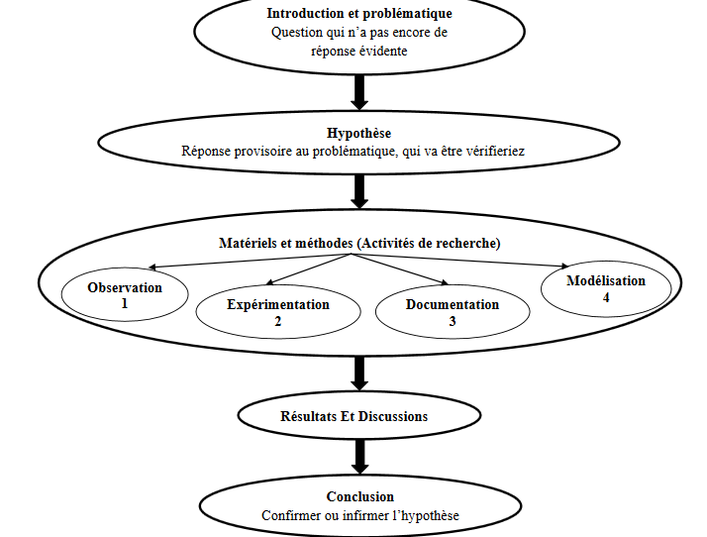

L'activité de recherche peut se faire de quatre façons différentes salon le domaine de la recherche :
- Observation: très utilisée en géologie ou en astronomie. C'est une démarche d'analyse.
- Descriptions des observations de terrains et du laboratoire
- Expérimentation : très Elle a des limites évidentes dans l'étude du vivant (éthique, séparation des variables souvent difficile...).
- Documentation : adaptée à toutes les disciplines mais il faut penser aux difficultés de lecture des textes et des images que comportent les documents.
- Modélisation : modéliser consiste à remplacer le réel trop complexe par un schéma, une maquette, un organigramme... pour répondre au problème posé. très utilisée en architecture et géni-civil....
04 : Elaboration d’un plan de travail

5. Résultats Et Discussions :
A .Interpréter /discuter les résultats (vérifier l’authenticité des résultats obtenus, les hypothèses, interroger les théories, en élaborer...)
b. La réalisation du diagnostic.
5. Conclusion :
a. L'évaluation de la recherche réalisée.
b. Confirmation ou infirmation de l’hypothèse proposée.

Chapitre 03 : comment écrire un rapport scientifique :
A : Introduction : Le rapport scientifique contient une partie forme et une partie scientifique
Un rapport scientifique contient généralement des chapitres
- • Synthèse.et résumé
- • Table des matières.
- • Introduction.
- • Démarche de résolution.
- • Résultats.
- • Discussion.
- • Conclusions.
- • Bibliographie.
B : Structure d'un rapport scientifique
Les scientifiques ont l'habitude de présenter leurs expériences (mémoires, publications de recherche,...) de façon structurée, chronologique, détaillée et précise.
C'est ainsi que les élèves doivent présenter leurs rapports d'expériences.
Les titres et contenus suivants doivent apparaître dans les rapports scientifiques :
Introduction
On présente dans l'introduction l'objectif du travail pratique ainsi que les notions nécessaires à la compréhension de l'étude : connaissances actuelles sur le sujet (, définitions des mots nouveaux ou complexes utilisés, rappel ou mise au point des notions nécessaires à la compréhension du rapport par un étudiant de même âge mais non-initié.
Matériel et méthode
Matériel On y décrit de façon détaillée le matériel utilisé lors de l'expérimentation, y compris la nature du sujet d'expérimentation et, le cas échéant, le lieu d'observation.
Méthode On y fait la description du déroulement précis des différentes phases de l'expérience et du protocole expérimental.
Hypothèse de travail L'énoncé de l'hypothèse de travail décrit la façon dont on s'attend à voir se dérouler l'expérience, donne le(s) résultat(s) escompté(s).
Tout le génie des chercheurs consiste à imaginer, en fonction d'expériences antérieures, de nouvelles hypothèses assez plausibles et fondées pour avoir une chance significative d'être vérifiées par l'expérience.
Résultats
Résultats bruts On présente ici les résultats tels qu’ils ont été obtenus, de façon claire, ordonnée et logiques (selon une liste chronologique de données obtenues, en tableau, etc.).
Résultats transformés Dans certains cas, les données doivent être traitées : un graphique représentant une fonction de la variable observée, un calcul statistique... constituent des exemples de traitement des données brutes. La transformation utilisée doit être la plus apte à rendre les résultats facilement interprétables.
Conclusion La conclusion correspond à l'adéquation ou l'inadéquation avec l'hypothèse de travail. On doit expliquer comment l'hypothèse de travail est vérifiée ou non d'après l'observation des résultats, dans les cas où cela pourrait ne pas paraître évident.
Discussion
La discussion dépasse la simple vérification de l'hypothèse de travail. On tente d'expliquer ici, si besoin est, pourquoi l'expérience a réussi ou échoué. La discussion présente les perspectives et orientations possibles des recherches futures ou du renouvellement de l'expérience dans de nouvelles conditions ou accompagnée d'une nouvelle hypothèse.
C LA REDACTION DU RAPPORT SCIENTIFIQUE
A : PAGE DE GARDE Utiliser la page de garde type qui vous est fournie. Mentionner:
- l’intitulé de votre formation
- l’intitulé du stage
- le nom de l’entrepriseet le lieu géographique
- votre nom
- le nom du tuteur industriel et du tuteur universitaire
- les dates de déroulement du stage
B : LA COUVERTURE
Utiliser le fichier quatrième de couverture qui vous est fourni. Insérer en quatrième de couverture le résumé de votre travail (environ 300 mots) en français et en anglais.
Le résumé doit impérativement donner les résultats clés obtenus au cours de votre travail.
C : RAPPORT ECRIT
Utiliser une police du type Times New Roman, taille 12, interlignes 1.5 (ou 1.15). Le texte doit être justifié et la mise en forme convenable. Le rapport doit comprendre: un sommaire, une introduction, une présentation des résultats, une discussion, une bibliographie et des annexes (si besoin). Les annexes doivent être numérotées, la lecture des annexes ne doit pas être indispensable à la compréhension du texte.

D : SOMMAIRE
Faire apparaître les différents chapitres et sous-chapitres du rapport. Chaque partie doit être numérotée. La numérotation peut être par exemple comme ci-dessous:
I Introduction
II Présentation de la société/du laboratoire
III Bibliographie(ou définitions liminaires)
III.1 ..
.III.2 ...
IV Matériels et Méthodes
IV.1...IV.2...
V RésultatsV.I...V.2.
VI Conclusions et perspectives
VII Références bibliographiques
Les numéros de page correspondant à chaque partie sont indiqués.
E : TABLEAUX ET FIGURES
Tous les tableaux et figures doivent être numérotés et avoir un titre. Le titre d’un tableau est placé au-dessus du tableau et le titre d’une figure est placé au-dessous de la figure. Tous les tableaux et figures doivent être appelés (cités) dans le corps du rapport.
Chapitre 04 : comment écrire la bibliographie
Les références bibliographiques peuvent être soit numérotées par ordre chronologique d’apparition dans le rapport soit citées dans le rapport en mentionnant le nom du premier auteur et l’année de parution.
Dans ce dernier cas, les références bibliographiques seront listées en fin de rapport et classées par ordre alphabétique du nom du premier auteur. Toutes les références bibliographiques doivent être présentées de manière homogène par type de référence (article de revue scientifique, livre, ...).
Exemple de présentation pour un article: Nom du premier auteur, initiale de son prénom; Nom du second auteur, initiale de son prénom, Titre de l’article, Nom de la revue, Volume, Pages, Année de parution.Czerwonatis, N.; Eggers, R., Disintegration of liquid jets and drop drag coefficients in pressurized nitrogen and carbon dioxide, Chemical Engineering Technology, 24, p. 619-624, 2001.
Exemple de présentation pour un livre: Nom de l’auteur, initiale de son prénom,Titre du livre, Référencesde l’éditeur, N° ISBN, Année de parution.Kompella, U.B.; Shekunov, B., Supercritical Fluid Technology for Drug Product Development, Marcel Dekker, Inc., Ed. P. York, ISBN : 0-8247-4805-0, 2004.

